SINTEZA

proiectului de diplomă cu titlul:

SCHEDCLOUD: SIMULATOR BAZAT PE CLOUDSIM 7G PENTRU TEHNICI DE ALOCARE A SARCINILOR ÎN CLOUD ÎN VEDEREA ÎMBUNĂTĂȚIRII PERFORMANȚEI ȘI EFICIENȚEI ENERGETICE

|  |  |
| --- | --- |
| Autor: | Tania-Carina SOUCA |
| Coordonator: | Prof. Dr. Ing. Ionuț Manuel ANGHEL |

1. Cerinţele temei:

Proiectul propune dezvoltarea unei aplicații de simulare pentru programarea sarcinilor în cloud, având ca obiective alocarea eficientă a resurselor și reducerea consumului energetic. Aplicația utilizează simulatorul CloudSim 7G și integrează o interfață grafică intuitivă, care permite configurarea parametrilor, afișarea detaliată a rezultatelor și accesul la funcționalități avansate, precum salvarea, reîncărcarea și vizualizarea simulărilor efectuate.

1. Soluţii alese:

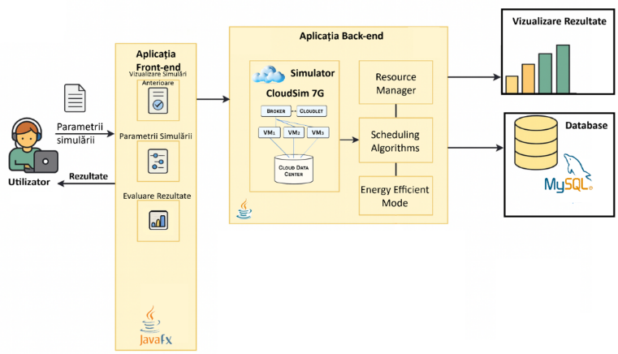Am folosit limbajul de programare Java împreună cu JavaFX pentru interfață și CloudSim 7G pentru simulare. Sunt integrați algoritmi clasici cum ar fi FCFS, Round Robin, Min-Min, Max-Min, LJF, Random, Min Length Round Robin și metaeuristici ACO, PSO, Genetic. Simularea urmărește eficiența energetică prin scalare dinamică și consolidarea mașinilor virtuale, iar rezultatele sunt stocate în baza de date.

2.1 Arhitectura generală a aplicației

1. Rezultate obţinute:

După rularea simulării, rezultatele apar într-un tabel structurat, cu valori precum timpul total de execuție, consumul estimat de energie și utilizarea mașinilor virtuale. Acestea pot fi vizualizate și grafic, prin diagrame care evidențiază consumul de energie per cloudlet.

1. Testări şi verificări:

Pentru validare, au fost realizate teste unitare pentru componentele principale, teste de acuratețe pentru algoritmii de scheduling, precum și teste de consum energetic pe configurații variate. S-au verificat mecanismele de scalare dinamică și consolidare, iar persistența datelor a fost verificată prin salvarea și reîncărcarea simulărilor, asigurând corectitudinea informațiilor. Testele funcționale au fost efectuate prin interfața grafică, folosind aceeași configurație pentru rezultate comparabile.

Tabel 4.1 Performanță în modul Energy Efficient

|  |  |  |  |
| --- | --- | --- | --- |
| Algoritm | Mod Normal (kJ) | Mod Energy Efficient (kJ) | Îmbunătățire Eficiență energetică (%) |
| PSO | 17936.17 | 7626.04 | 57.51% |
| ACO | 17432.03 | 7424.47 | 57.42% |
| Genetic | 17443.56 | 7691.20 | 55.91% |
| MinLengthRoundRobin | 10478.45 | 5859.90 | 44.07% |
| RoundRobin | 11700.74 | 7390.85 | 36.86% |
| LJF | 10476.25 | 6731.95 | 35.7% |
| FCFS | 11464.88 | 7579.48 | 33.89% |
| Random | 17620.24 | 7401.87 | 58% |
| Min-Min | 10461.20 | 21639.39 | -106.85% |
| Max-Min | 10464.07 | 21917.25 | -109.5% |

1. Contribuţii personale:

În acest proiect, am participat activ la toate etapele dezvoltării aplicației, de la proiectarea arhitecturii și a interfeței JavaFX, până la implementarea logicii de simulare, testare și interpretarea rezultatelor. Am structurat codul modular, am integrat CloudSim 7G pentru a prelua automat datele din interfață și am implementat zece algoritmi de scheduling, clasici și metaeuristici. Am dezvoltat module pentru scalarea dinamică și consolidarea mașinilor virtuale, cu scopul reducerii consumului energetic. Pentru gestionarea datelor, am creat un sistem complet de salvare și încărcare în baza de date și am generat grafice comparative pentru o analiză clară a performanței fiecărui algoritm.

1. Surse de documentare:

|  |  |  |  |  |
| --- | --- | --- | --- | --- |
| R. Andreoli, J. Zhao, T. Cucinotta, and R. Buyya, "CloudSim 7G: An integrated toolkit for modeling and simulation of future generation cloud computing environments," Software: Practice and Experience, 2025  Al-Arasi, R. A., & Saif, A. (2020). "Task Scheduling in Cloud Computing Based on Meta-Heuristic Techniques: A Review Paper." EAI Endorsed Transactions on Cloud Systems, vol. 6, no. 17, Jan. 2020  Abid, A., Manzoor, M. F., Farooq, M. S., Farooq, U., & Hussain, M. (2020). "Challenges and Issues of Resource Allocation Techniques in Cloud Computing." KSII Transactions on Internet and Information Systems, vol. 14, no. 7, pp. 2815–2839 | | | | |
|  | | | | |
|  | |  | | |
| Data: 14.07.2025 | | | | Autor | Tania-Carina SOUCA | | |
|  | | | |  |  | | |
|  | | | | Coordonator | Prof. Dr. Ing. Ionuț Manuel ANGHEL | | |